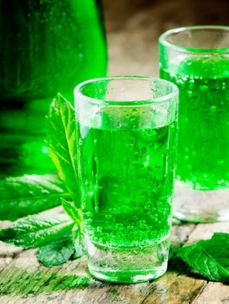
Problème : Comment déterminer la masse de sucre dans un verre de sirop de menthe ?

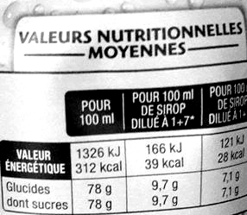
Quelques informations :
- Ci-contre, l’étiquette du sirop de menthe.
- Le verre de sirop préparé contient 150mL de boisson
- La couleur du sirop est un mélange de colorant bleu et de colorant jaune.
- On admettra que la concentration en sucre est directement liée à la couleur de la boisson

Problème : Comment déterminer la masse de sucre dans un verre de sirop de menthe ?

Quelques informations :
- Ci-contre, l’étiquette du sirop de menthe.
- Le verre de sirop préparé contient 150mL de boisson
- La couleur du sirop est un mélange de colorant bleu et de colorant jaune.
- On admettra que la concentration en sucre est directement liée à la couleur de la boisson

Problème : Comment déterminer la masse de sucre dans un verre de sirop de menthe ?

Quelques informations :
- Ci-contre, l’étiquette du sirop de menthe.
- Le verre de sirop préparé contient 150mL de boisson
- La couleur du sirop est un mélange de colorant bleu et de colorant jaune.
- On admettra que la concentration en sucre est directement liée à la couleur de la boisson

Problème : Comment déterminer la masse de sucre dans un verre de sirop de menthe ?

Quelques informations :
- Ci-contre, l’étiquette du sirop de menthe.
- Le verre de sirop préparé contient 150mL de boisson
- La couleur du sirop est un mélange de colorant bleu et de colorant jaune.
- On admettra que la concentration en sucre est directement liée à la couleur de la boisson

Problème : Comment déterminer la masse de sucre dans un verre de sirop de menthe ?

Quelques informations :
- Ci-contre, l’étiquette du sirop de menthe.
- Le verre de sirop préparé contient 150mL de boisson
- La couleur du sirop est un mélange de colorant bleu et de colorant jaune.
- On admettra que la concentration en sucre est directement liée à la couleur de la boisson

Problème : Comment déterminer la masse de sucre dans un verre de sirop de menthe ?

Quelques informations :
- Ci-contre, l’étiquette du sirop de menthe.
- Le verre de sirop préparé contient 150mL de boisson
- La couleur du sirop est un mélange de colorant bleu et de colorant jaune.
- On admettra que la concentration en sucre est directement liée à la couleur de la boisson

